KREUZFAHRTBERICHT
AMA 256; 07.05. – 10.05.2015
„Schnupper- & Partytörn”
Datum | Hafen | geplante  Ankunft | geplante  Abfahrt | tatsächliche  Ankunft | tatsächliche  Abfahrt
07.05.2015 | Hamburg / Deutschland | - | 20.00 | - | 19.58
08.05.2015 | Helgoland / Deutschland | 09.00 | 17.00 | 08.16 | 17.06
09.05.2015 | Hamburg / Deutschland | 12.00 | - | 11.34 | -
10.05.2015 | Hamburg / Deutschland | - | - | - | -

RIPPEL | CHRISTIAN | CD | 703
HANUSA | CAROLIN | Sekretariat, Behörden | 702
SCHEFFE | MIRKO | Leitung Info, Hospital | 707
ADAM | JEAN-JACQUES | Animation | 711
HAUCK | MANUEL | Vorträge, Durchsagen, LGI, Auslaufmelodie | 706
SOLLEDER | ANNA | BRB 2 | 110
KALLER | LUTZ | Leitung BRB | 649
HUSS | MARTINA | Kreuzfahrtberatung, Bibliothek | 712
KOCH | ULRICH | Golf, Sport, Lager | 701
HOHENWARTER | BARBARA | Info | 757
KNORR | ENRICO | Entertainment, Kino, TV, Lager | 708

Kapitän: Jens Thorn
Hotelmanager: Holger Winkler
Schiffsarzt: Dr. Gregor Schmitz

HAmburg / Deutschland

Um 14.30 Uhr gingen die letzten Gäste von Bord, somit lag zwischen der Aus- und Einschiffung nur eine Stunde.

Wir hatten sechs Check-In Schalter zur Verfügung und obwohl es an drei Stationen immer wieder zu Computerausfällen kam, was kurzzeitig auch zum Ärgernis der Gäste geführt hatte, war der Check-In Prozess nach zweieinhalb Stunden abgeschlossen und 600 Gäste eingecheckt.

Helgoland / Deutschland

Die Seebedingungen zum Austendern waren verhältnismäßig gut. Wir hatten sonniges Wetter, trotzdem war das Ein- und Ausbooten sehr bewegt und dadurch das Ein- und Aussteigen teilweise schwierig.

HAmburg / Deutschland

Obwohl sich beim Einlaufen am unteren Teil der Elbe der Himmel noch bedeckt hielt und Regen vorraussagte, blieb es letztendlich trocken.

Wir sind ziemlich dicht zusammen mit der Artania in das Hafenfest eingelaufen – ein tolles Spektakel mit viel gehupe!

Unseren Liegeplatz Oswaldkai haben wir gegen 12.00 Uhr eingenommen. Wirklich kein idealer Liegeplatz, von einigen Gästen wurde dies moniert. Allerdings hatten wir von dort aus einen idealen Blick auf das Feuerwerk.

(Un-)Passend direkt zum Feuerwerk, gab es ein wasserfontänenartiges Feuerwerk von Gott dazu – (heftiger Regen mit Sturmböen)

HOTELDEPARTMENT (Sea-Chefs)

Da Hoteldepartment hat den gewohnten, sehr guten Service gemacht.

Am Nachmittag des Helgoland-Tages gab Starkoch Andreas Studer seine Kochshow, bei der die Gäste die Möglichkeit hatten, viele kleine Leckereien zu probieren. Abends wurde ein von ihm speziell kreiertes Menü in den Restaurants angeboten.

Die Gäste waren insgesamt sehr begeistert vom Essen.

HOSPITAL

Keine nennenswerte Vorkommnisse.

Siehe Hospitalbericht von Dr. Gregor Schmitz.

ALTERSSTATISTIK

Durchschnittsalter: 49 Jahre

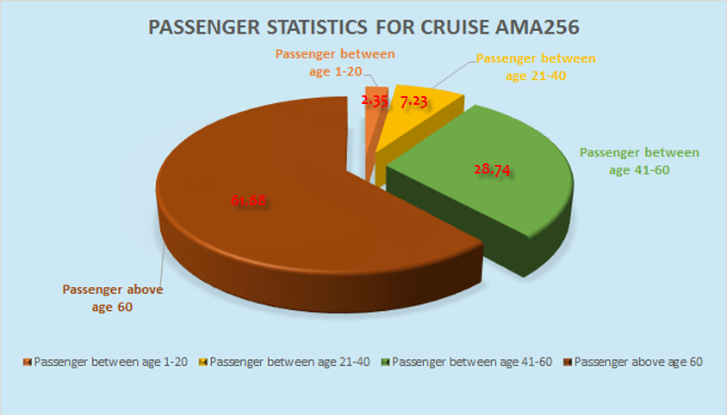

UNTERHALTUNGSPROGRAMM

Als Gastkünstler auf dieser Reise:

Jiri Erlebach – wie immer eine schöne Show.

Das Showensemble triumphierte mit seinen beiden besten Shows, “Cirque du Burlesque” und “Celtic Dreams”. Das Publikum war total begeistert!

Stargast Lena Valaitis kam sehr sympathisch rüber. Ihre Show war gut besucht und kam bei den Gästen gut an.

ZUSAMMENFASSENDE BEURTEILUNG DER KREUZFAHRT

Insgesamt eine sehr schöne Reise ohne besondere Vorkommnisse.

Bei einer Kurzreise ist es natürlich nicht so leicht, einen engen Bezug zu den Gästen zu bekommen, allerdings kann man sagen, dass sie durchweg von dem angebotenen Programm begeistert waren. Die Abendshows waren alle sehr gut besucht und die Gäste feierten bis in die frühen Morgenstunden hinein, weshalb es an jedem Morgen etwas ruhiger auf dem Schiff zuging ☺

Christian Rippel
Kreuzfahrtdirektor

Grundarfjörður, den 16. Mai 2015

Linda Heddicke
Benjamin Drechsel
Dr. Alois Franz
Christian Adlmaier
Manuela Bzdega

Cc: Kapitän
Hotelmanager
Oliver Gerbig
Norbert Jepsen
Barbara Zeiselmeier

